德力仪器成功实现通信光谱仪自主研发与国产化
来源：人民邮电报 作者：潇栋
在信息通信测量领域，光学物理量基础测试仪器起着重要作用，其中，高分辨率光纤光谱分析仪长期以来被日本等国外厂商把持。近日，这一领域传来好消息，天津德力仪器成功实现通信光谱仪的自主研发与国产化。
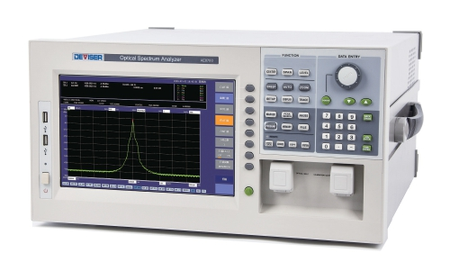
光谱分析仪利用光学色散原理而设计，它集光、机、电、计算机、算法于一体，需要同时测量波长和功率两个物理量，并表征波长和功率的相互关系。如同时域、频域分析的示波器、频谱分析仪一样，光谱分析仪在光学高分辨率光谱检测与分析等领域属于基础性仪器，其水平决定着我国移动通信、人工智能、新材料等战略性新兴产业的发展水平。
长期以来，光纤光谱分析仪的核心技术主要由日本等国外厂商掌握。其中，某品牌凭借一定的技术领先优势，市场份额超过70％。同时，国外产品关键性能进展缓慢、产品垄断技术设限，国内产业界正同时面临着双重“卡脖子”问题。
近年来，在国家诸多相关政策的扶持下，国内电子测量仪器厂商正进入前所未有的“发展红利期”。2021年12月24日修订通过的《中华人民共和国科学技术进步法》明确规定：对境内自然人、法人和非法人组织的科技创新产品、服务，在功能、质量等指标能够满足政府采购需求的条件下，政府采购应当购买。国内仪器企业深受鼓舞，斗志昂扬，发展成果备受关注。
天津德力仪器设备有限公司以科技部项目为支撑，与清华大学、天津大学开展合作，成功实现通信光谱仪的自主研发与100％国产化。产品性能现已超越大部分国外品牌，正与日本头部品牌比肩而立。公司研发团队在理论、专利方法上，在光栅复用机理下大胆创新，不断突破衍射级数带来的多重技术难点，实现了在超越国外数倍的衍射复用级数下同时获取超高光谱分辨率，实现大扫描范围和超大动态，从而打破国外品牌长期技术垄断。同时相关的光、机、电、软件等核心部件全部实现自主设计、国内材料、国内加工或国产配套，具备国际先进水平，率先解决了国外产品的垄断问题，实现国产替代。在德力仪器第二代光谱分析仪上，已经在扫描范围、最小光谱分辨率、动态范围等关键技术性能方面与国外产品完全对齐，并在后续产品上取得了关键性能同步提升、局部性能超出竞品的成绩。在产品产业化方面，德力光谱仪通过了国内计量、科研单位、高等院校、通信运营商和头部通信制造企业的测试，替代国外同类产品，解决了“卡脖子”问题。
该项目顺利通过了科技部评估中心的综合验收。在项目技术验收会上，以邬贺铨院士为组长的验收专家组一致认为“项目成果达到了国际先进水平，在单色器等关键技术上达到国际领先水平”，这标志着德力已经与国外领先品牌站在同一起跑线上。
作为精密测量仪器，不难发现，超高分辨率光纤光谱分析仪的技术壁垒主要体现在通过核心光学设计和精密装调工艺，在紧凑的光路上同时实现波长与功率的大范围、线性和重复性测量技术。分析现有同类国外产品，一方面它们能够在扫描范围、最小光谱分辨率、动态范围、波长精度、测试稳定性等方面达到较高水平，形成一定技术遮蔽；另一方面，他们同样受到技术限制，无法在所有关键性能上同步提升，只能采取一定的技术妥协。这实际上是整个光纤光谱分析仪行业的技术瓶颈，制约了光谱分析仪器的水平，进而在超高速光通信、新型光器件、光计算与光存储等未来战略性行业发展中成为应用瓶颈。目前，德力仪器已经摸索到突破技术壁垒的途径，正整装待发，迈向新的高峰。
未来，德力仪器将与日本等国外品牌在超高分辨率领域你追我赶，推进向着更宽的波长测量范围、更小的光谱分辨率、更大的动态范围、更快的扫描速度等关键性能指标全面同步提升的方向发展，不仅解决国外品牌垄断的“卡脖子”问题，还要突破光谱分析仪的固有技术壁垒，为受到制约的行业应用提供可靠保障。国产光纤光谱分析仪的发展，将大幅降低我国相关产业的发展采购成本，加快我国的光子科学基础研究、生成式人工智能、新型光子芯片等一大批新兴产业发展，助力实现新型工业化。

